新 书 推 荐

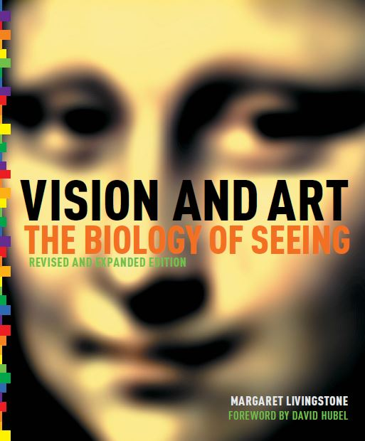
中文书名：《视觉与艺术：从生物学角度看待》
英文书名：Vision and Art: The Biology of Seeing
作 者：Margaret S. Livingstone
出 版 社：Abrams
代理公司：ANA/Leah
页 数：240页
出版时间：2014年3月
代理地区：中国大陆、台湾
审读资料：电子稿
类 型：科普/艺术研究
2018年曾授权北京迪塞纳图书，未出版，版权已回归。
亚马逊图书排名：
50 in Light, Optics & Laser Physics
61 in Applied Optics
292 in Bioengineering

内容简介：

在全新修订版中，作者利文斯通用她从研究中收集的最新发现，为读者介绍这项开创性的研究。全书新增32页的文本内容和图像，包括3个全新章节。她首先对视觉生物学进行了全面的描述，借鉴了科学史和她自己的前沿发现。之后，她转向艺术，深入研究绘画中各种现象背后的科学，使用许多举例来说明她的观点，从蒙娜丽莎的神秘魅力到印象派的惊人氛围效果。

另外，她还展示了如何使用类似的效果来增强广告的影响力，并探索了图像在绘画、照片、电视和电脑屏幕上的不同外观呈现。通过巧妙地弥合科学与艺术之间的空间，这本书将为艺术家和设计师提供新技术视角，他们可以在自己的作品中使用。同样地，这本书还是和任何对人类视觉生物学感兴趣的读者阅读。

作者简介：

玛格丽特·利文斯通（Margaret Livingstone）是哈佛医学院神经生物学教授。她发表了许多关于视觉的学术文章，她的发现被《纽约时报》、《波士顿环球报》和《国家地理》报道。

内页样张：

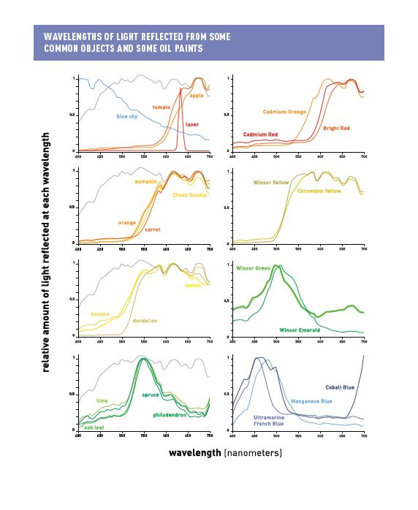

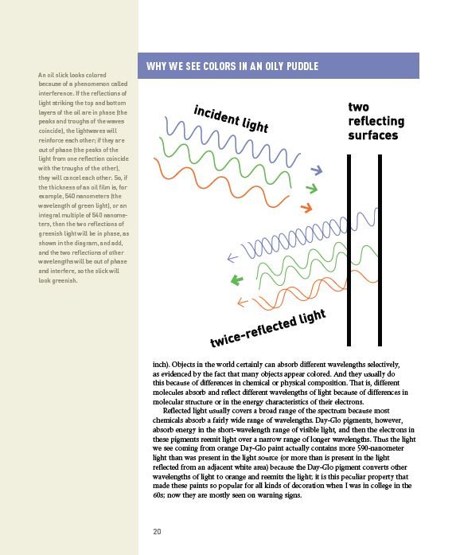

谢谢您的阅读！
请将回馈信息发至：郭丹娅 (Leah Guo)
安德鲁﹒纳伯格联合国际有限公司北京代表处
北京市海淀区中关村大街甲59号中国人民大学文化大厦1705室, 邮编：100872
电话：010-82449325
传真：010-82504200
Email: Leah@nurnberg.com.cn
网址：www.nurnberg.com.cn
微博：http://weibo.com/nurnberg
豆瓣小站：http://site.douban.com/110577/
微信订阅号：ANABJ2002


